Navidad 2014 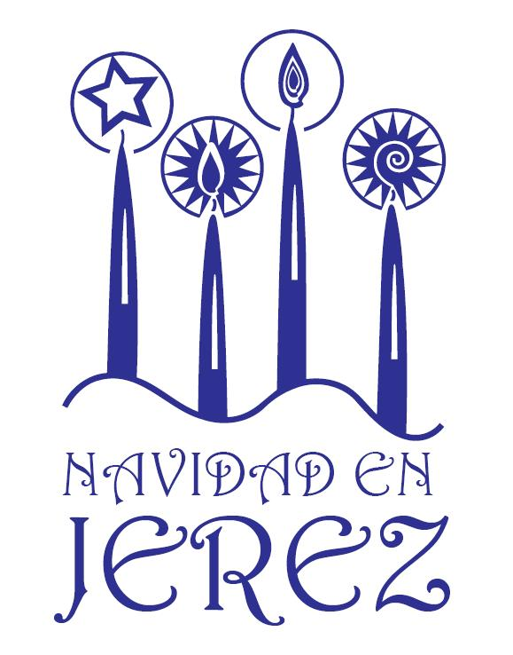

Canal Sur TV difundirá mañana la zambomba de Jerez

El programa especial, grabado íntegramente en la ciudad, contará con la participación de artistas y coros jerezanos

22 de diciembre de 2014. La radio televisión andaluza, Canal Sur TV, emitirá mañana martes, 23 de diciembre, a las 23 horas, un programa especial dedicado a la zambomba de Jerez.

Este espacio, forma parte de la programación navideña de Canal Sur y pretende difundir, en la comunidad autónoma, la forma genuina de celebrar en esta ciudad la llegada del Niño Dios, que está en auge y que se ha convertido en un productor turístico de la ciudad.

El programa durará 120 minutos y ha sido grabado íntegramente en Jerez. Ha tenido como escenario la Bodega El Cuadro, de Díez Mérito y ha contado con la participación de la artista jerezana, María José Santiago, y la peña El Garbanzo, así como los coros de 'La abuela María' y la peña flamenca La Bulería. Asimismo, Cintia Merino, finalista de la quinta edición del programa 'Se llama Copla', de Canal Sur TV, colabora también en el especial.

Con esta propuesta televisiva, la radio televisión andaluza se vuelca con las tradiciones de nuestra tierra en Navidad, y con la zambomba de Jerez, única en el mundo.

